

忘了吗备忘录
概要设计说明书
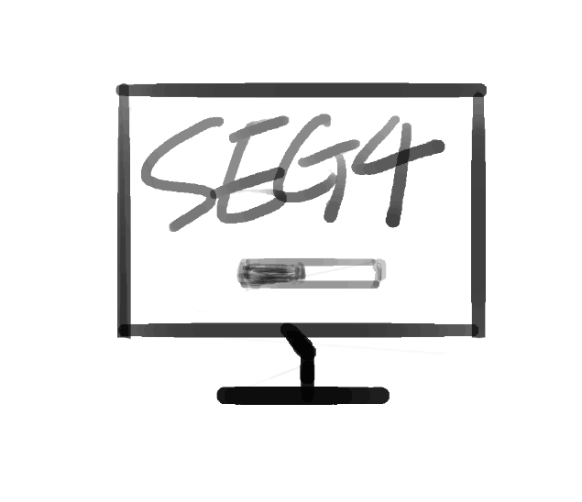

组长：陈炜舜
组员：陈幼安，陈欢生

日期：2017年04月28日
目录
1．引言 1
1.1编写目的 1
1.2背景 1
1.3定义 1
1.4参考资料 1
2．总体设计 1
2.1需求规定 1
2.2运行环境 3
2.3基本设计概念和处理流程 3
2.4结构 11
2.5功能需求与系统模块的关系 13
2.6人工处理过程 14
2.7尚未解决的问题 14
3．接口设计 14
3.1用户接口 14
3.2外部接口 14
3.3内部接口 14
4．运行设计 14
4.1运行模块组合 14
4.2运行控制 15
4.3运行时间 15
5．系统数据结构设计 16
5.1逻辑结构设计要点 16
5.2物理结构设计要点 16
5.3数据字典 17
6．系统出错处理设计 18
6.1出错信息 18
6.2补救措施 18
6.3系统维护设计 18

1．引言

1.1编写目的
为明确忘了吗备忘录的系统结构、安排项目规划与进度、制定详细测试计划、组织软件开发与测试，特撰写本文档。 本文档供项目经理、设计人员、开发人员参考

1.2背景
- 拟开发的软件的名称为：忘了吗备忘录软件。
b.本项目由SE-2017-G4项目小组提出，并由G4项目小组进行设计开发，所面向用户为SE-2017班全班师生。
c.本次项目所开发的软件使用了中国气象局提供的免费天气预报接口。

1.3定义
【G4小组】本文中代指SE-2017-G4项目开发小组
【事务】用户在软件中所记录的备忘、行程、注意事项。例如明日行程安排表、特定时间段的事件提醒。

1.4参考资料
- 《IOS软件工程模版-概要设计说明书》 来源：CSDN论坛
- 《软件工程导论（第六版）》 来源：张海藩 牟永敏 编著

2．总体设计

2.1需求规定

2.1.1系统功能
用户可以记录在某一特定时间段将要去做的事务，并且关联天气信息予以及时提醒

2.1.2系统性能
2.1.2.1精度
- 时间数据保留到秒
2.1.2.2时间特性要求
- 打开应用界面不能超过5秒
- 闹铃和通知提醒精确到秒
2.1.2.4可靠性
- 软件可以在手机系统运行时较为稳定的运行。
- 软件在运行中出现的故障较少。
2.1.2.5灵活性
- 在网络连接断开的时候，用户对本地数据的操作也可以正常进行
- 如果存在对数据的范围约束，应保证用户录入的数据在约束范围内

2.1.3输入输出要求
用户账号最多16个字节且不可重复
用户密码最多16个字节
事件、便签内容最多1500个字

2.1.4数据管理能力要求
2.1.4.1数据库介绍
客户端采用SQLite 关系型数据库
服务器端采用mysql关系型数据库
2.1.4.2数据采集
- 调用系统库函数获得较为准确的时间
- 用户输入的事件信息

2.1.5故障处理要求
当在记录事件时若出现程序异常（如程序崩溃或手机关机等）可能导致已记录但没保存的信息丢失。
解决方案：实现在编辑时每隔一段时间（如5秒）的实时储存尽可能的保留数据。

2.2运行环境

2.2.1设备
a.处理器型号及内存容量：市场上常见的处理器即可，内存容量要求最低128MB以上
b.外存容量、联机或脱机、媒体及其存储格式，设备的型号及数量：外存容量要求最低128MB以上、天气关联信息要求联机、音频文件存储为MP3格式，图像文件存储为JPG格式，一台安卓手机即可。

2.2.2支持软件
操作系统：Android 4.0及以上版本
测试软件：JUnit和Android Testing Support Library

2.3基本设计概念和处理流程

2.3.1 自顶向下的数据流图
（1）顶层数据流图 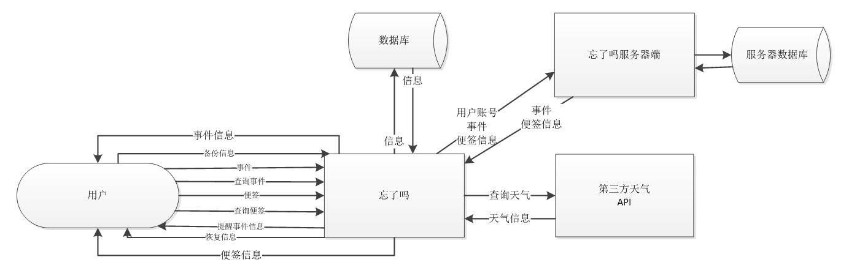
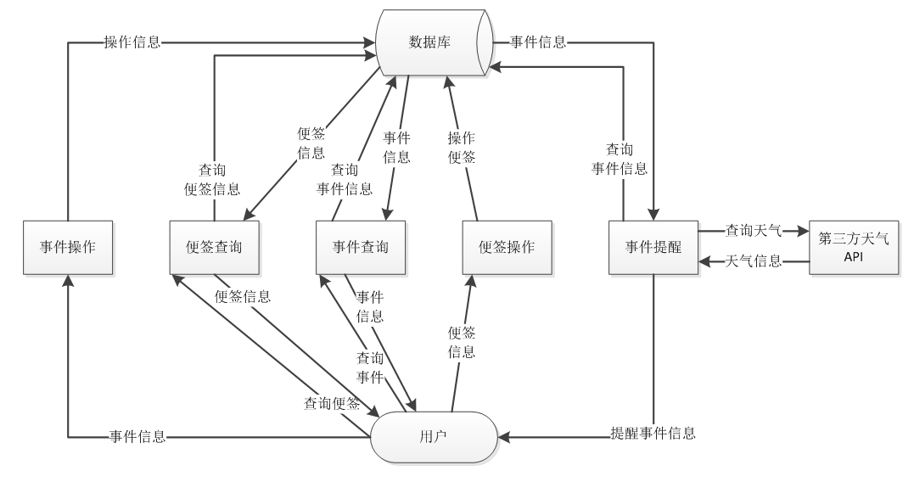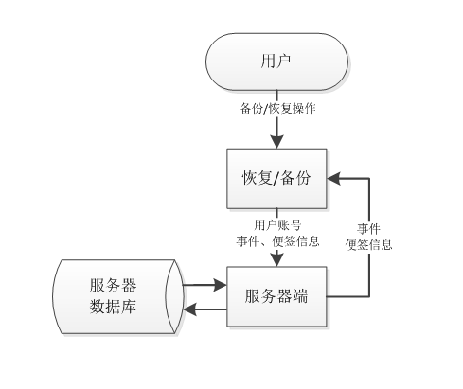
（2）模块数据流图
登陆注册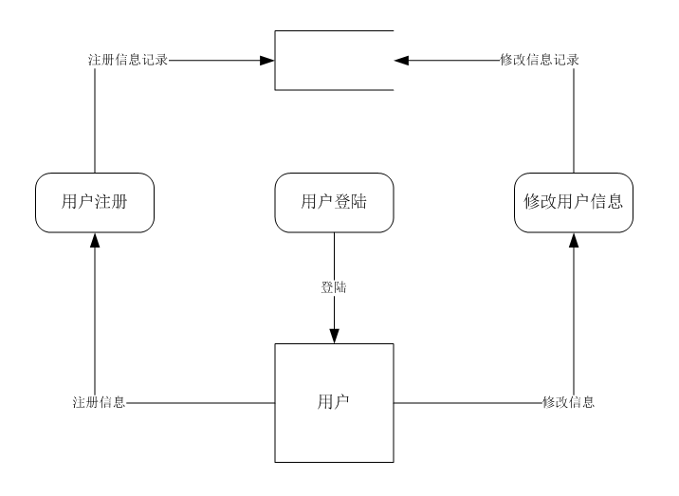
事件操作
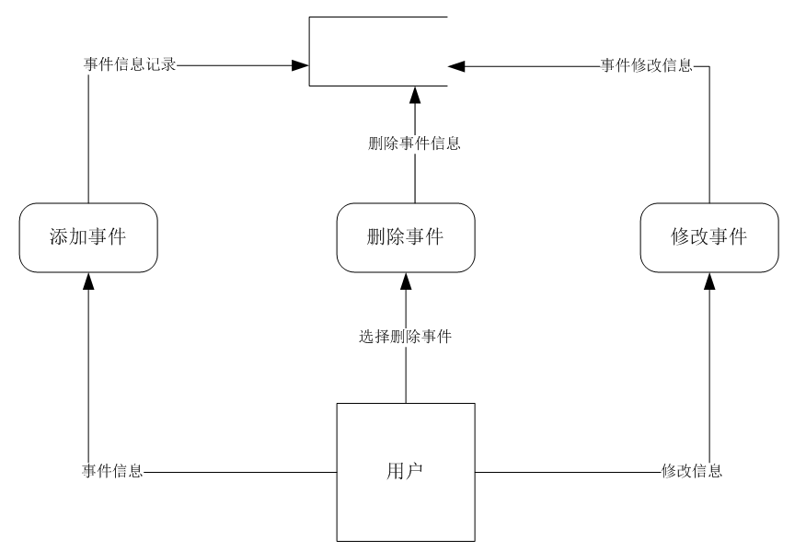
便签操作
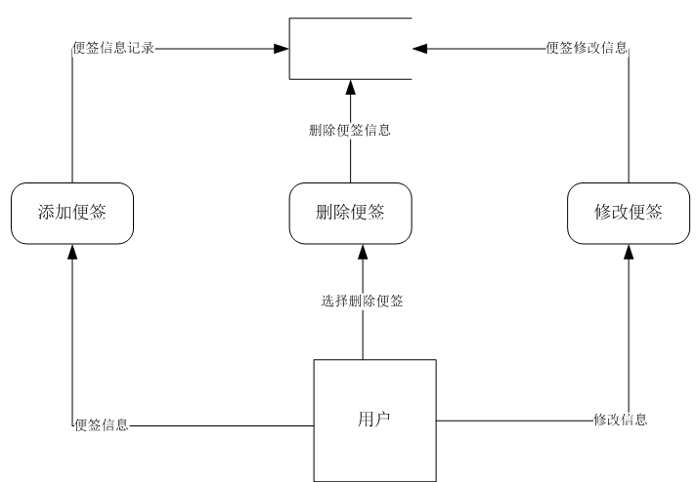
事件查询
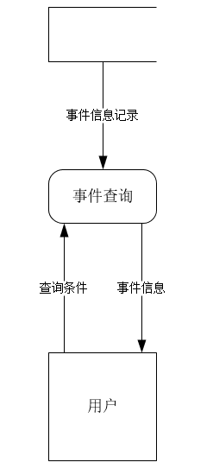

便签查询
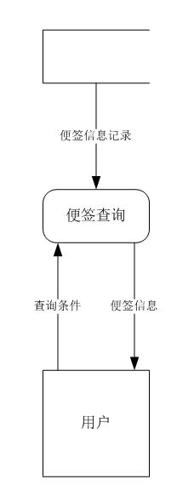
提醒设置
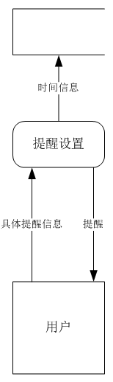
备份操作
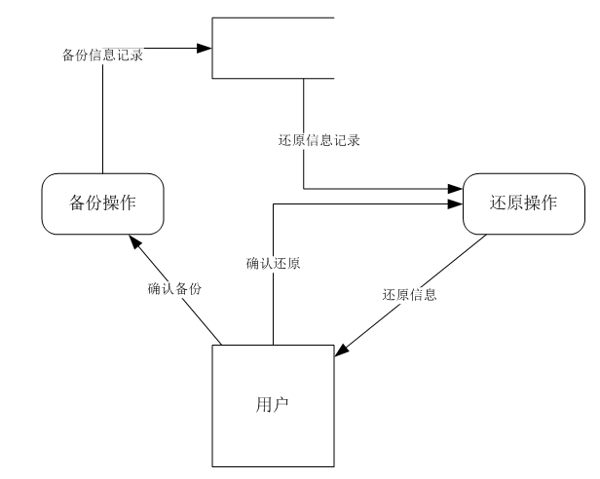
系统设置
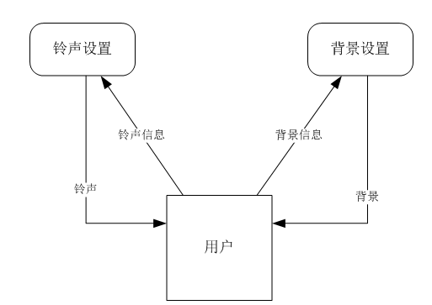
天气信息
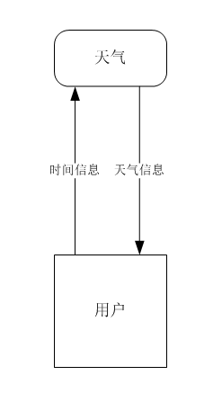

2.4结构
- 状态转换图
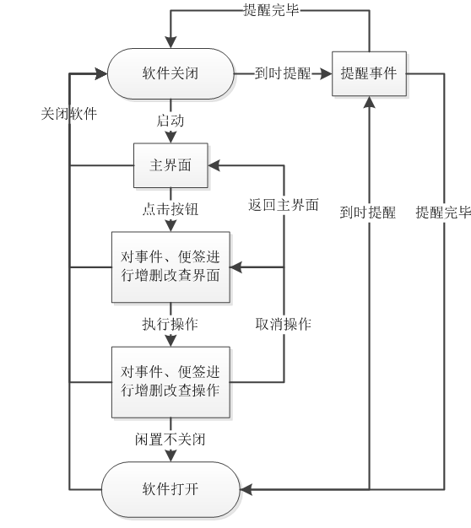
2、层次方框图
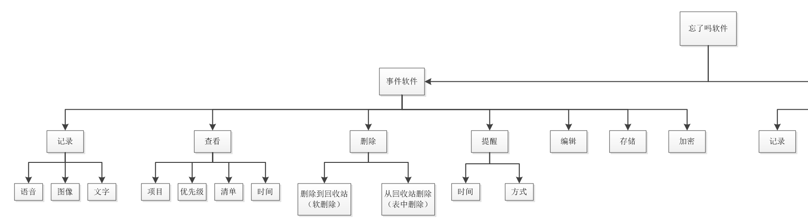
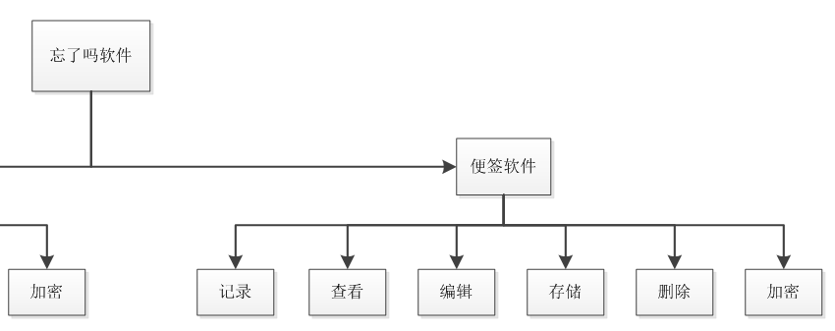

2.5功能需求与系统模块的关系
 | 事件操作 | 便签操作 | 事件查询 | 标签查看 | 备份操作 | 天气信息 | 提醒功能 | 系统设置
添加文字备忘 | √
添加语音备忘 | √
添加便签 |  | √
涂鸦功能 | √ | √
删除备忘 | √
回收站 |  |  |  |  | √
云备份 |  |  |  |  | √
编辑事件 | √
编辑便签 |  | √
更改背景颜色 |  |  |  |  |  |  |  | √
更改闹铃 |  |  |  |  |  |  |  | √
用户登陆 |  |  |  |  |  |  |  | √
提醒文字事件 |  |  | √ |  |  |  | √
提醒语音事件 |  |  | √ |  |  |  | √
查询事件表 |  |  | √
查询事件清单 |  |  | √
搜索便签 |  |  |  | √
天气提醒 |  |  |  |  |  | √
用户注册 |  |  |  |  |  |  |  | √

2.6人工处理过程
本次开发的软件没有涉及到需要人工处理的过程。

2.7尚未解决的问题
暂无。

3．接口设计

3.1用户接口
- 用户通过微信号授权登陆本软件
- 图形化界面和文本

3.2外部接口
- 免费的天气API接口
- SQLite数据库接口、Mysql数据库接口
- 备份服务器HTTP协议接口

3.3内部接口
安卓系统

4．运行设计

4.1运行模块组合
[说明对系统施加不同的外界运行控制时所引起的各种不同的运行模块组合，说明每种运行所历经的内部模块的支持软件。]
- 登陆注册模块：
用户初次使用软件时注册属于用户个人的帐号和密码。软件通过调用注册登陆模块向服务器保存/登陆用户。
- 事件操作模块和提醒功能模块：
用户编辑和保存备忘信息，软件通过调用事件操作模块进行备忘保存和设置系统闹铃。
- 便签操作模块：
用户编辑和保存便签信息，软件通过调用便签操作模块将用户输入的便签信息存入数据库。
- 事件查询模块：
软件调用事件查询模块，向用户输出已保存的事件表和以时间顺序排序的时间表。
- 便签查询模块：
软件调用便签查询模块，向用户输出已保存的便签信息。
- 备份操作模块：
用户选择需要备份到服务器的事件信息或者便签信息，软件通过该模块将信息保存到服务器中。
- 天气信息模块：
软件通过该模块向API接口服务器获取天气信息，并给予用户友好的提示。
- 系统设置模块：
用户可以修改闹铃类型和编辑页面的背景颜色，软件通过调用系统设置模块修改设置。

4.2运行控制
每个模块由软件UI层向下调用功能模块方法

4.3运行时间
每个模块相应时间不能超过3s

5．系统数据结构设计

5.1逻辑结构设计要点
客户端：
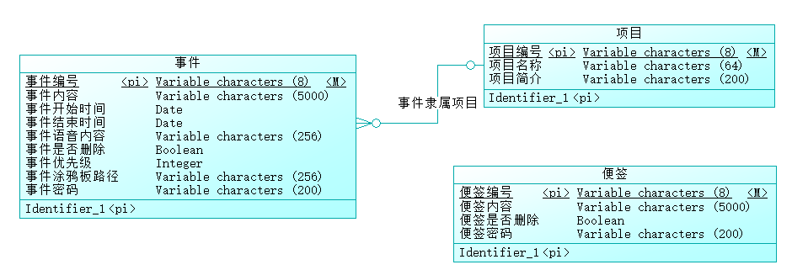
服务端：
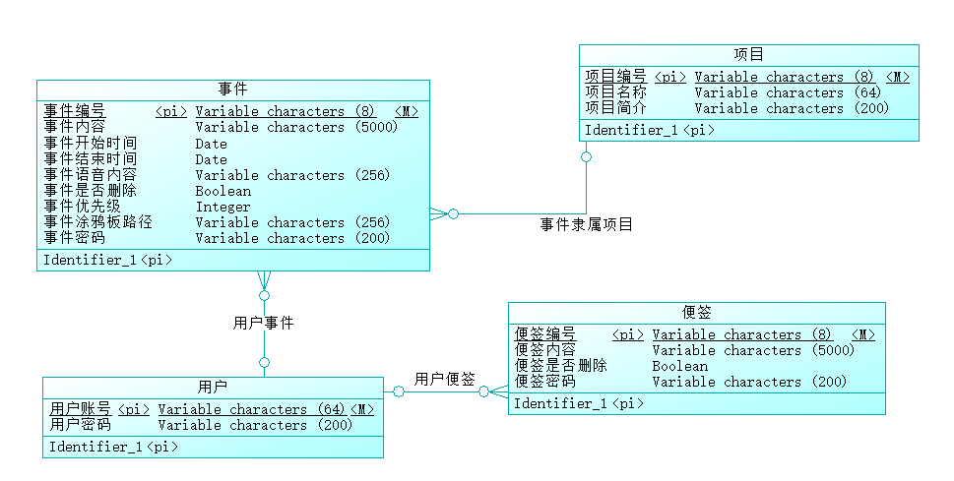

5.2物理结构设计要点
客户端：
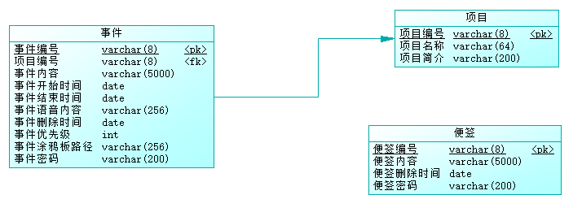
服务器端：
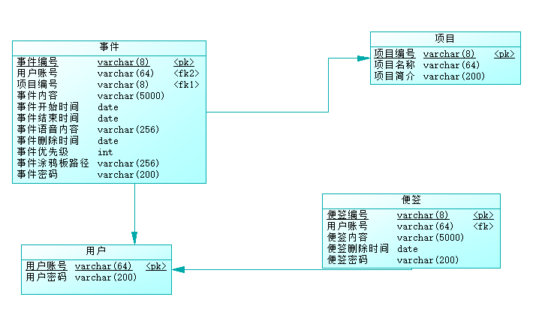

5.3数据字典
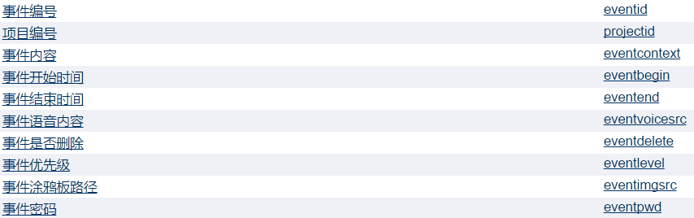
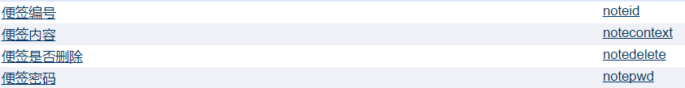
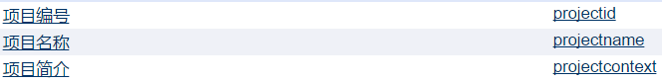

6．系统出错处理设计

6.1出错信息
错误名称 | 输出形式 | 处理方法
用户名或密码错误 | 安卓Toast | 重新输入正确的用户名密码
服务器数据库操作出错或网络错误 | 友好的弹窗提醒服务器正忙 | 等待服务器修复

6.2补救措施
输入错误：这主要是用户输入不规范造成的，我们在尽量减少用户出错的条件的情况下，主要也是通过对话框，提醒用户，然后再次操作。
其他操作错误：对于用户的不正当操作，有可能使程序发生错误。我们主要是中止操作，并提醒用户中止的原因和操作的规范。
数据库连接错误：这类错误主要是数据库设置不正确，或MySQL异常引起的，服务端会给客户端发送一个友好的提示，服务器维护人员需立即处理。
其他不可预知的错误：程序也会有一些我们无法预知或没考虑完全的错误，我们对此不可能作出安全的异常处理，这时我们主要要保证数据的安全，所以要经常的进行数据库备份，并能及时的和我们联系，以逐步的完善我们的程序。

6.3系统维护设计
软件的维护主要包括数据库的维护和软件功能的维护。
对于数据库的维护，本软件暂不提供备份恢复数据库的方法，需要管理员手动操作实现。
对于软件功能方面的维护，由于我们采用的是模块化的设计方法，每个模块（窗口）之间相互独立性较高，这样对软件的维护带来了很大的方便，对于单独功能的修改只需修改一个窗口就行了。而对于功能的添加，只要再添加菜单项的内容即可，维护人员应定期的对软件进行维护修改。

